

汇编-终结篇
实验报告

院 系: 计算机科学与技术学院
专 业: 软件工程
学生姓名: 李晓劼
学 号: 161630203

二零一八 年 十二 月十四 日

目录
一． 项目介绍 3
二． 实现的功能 3
三． 功能演示 4
1.测试1号功能： 4
2.测试2号功能： 4
3.测试3号功能 8
4. 贪食蛇相关功能的测试 9
四． 实现思想 11
1. 输出红底白字的helloworld： 11
2. 中断程序 11
3. 转化为ASCII码 11
4. 贪食蛇相关部分 12
五． 遇到的困难 13
1. 环境配置 13
2. 对待解决的问题理解较浅 13
3. 调试困难 13
六． 心得体会 13

（12月6日时就已提交过一遍，这次新增部分内容）

- 项目介绍
这次作业首先运用文本编辑产生ASM文件，使用nasm编译后写入虚拟机的相应扇区，
运行结果在虚拟机中体现。如下是文件具体信息：
- loader.asm/loader:加载器，置于虚拟机0号扇区；
- hello.asm/hello:输出hello world，置于虚拟机1号扇区；
- interrupt.asm/interrupt:中断相关的程序，包含5个子功能，置于虚拟机2号扇区；
- ToAscII.asm/ToAscII:输入一个字符，十进制输出其ASCII码，置于虚拟机4号扇区。
5.snake.asm/snake:一个与中断相关的简易的贪食蛇游戏

- 实现的功能
- hello：输出红底白字的hello world信息，测试加载器的实现情况所用。
- Interrupt：
①定时器中断处理程序：在右上角显示时钟信息；
②扩展显示I/O程序：以TTY的方式显示带属性的字符；
③除法中断处理程序：显示除法溢出，并继续执行下一条指令；
④键盘中断处理程序：调用该子程序后，键盘只有回车、A和B以及1-9有效，按下‘A’则显示三个A，按下‘B’将页面字体转为黄色；
⑤返回加载器。
- ToAscll：输入一个字符，以十进制方式输出其ASCII码。
4.实现简易的贪食蛇小游戏的功能
首先用蓝色清屏
在屏幕中央显示由字符串“-============#”组成的黄色的小蛇，#为蛇头，-
为蛇尾
按下方向键可以控制上述小蛇按蛇行方式在屏幕上行走
在行进过程中，蛇头只能左转、右转或继续前进，不能掉转 180 度
- 功能演示
首先是主界面：
0号功能为系统挂起，1号功能为输出helloworld，2号是与中断相关，4号是实现ASCII码转换

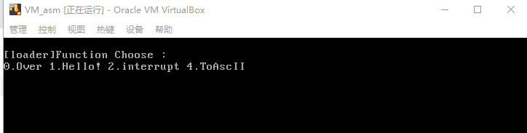

1.测试1号功能：
结果如图，hello程序在完成了输出红底白字的hello world之后就返回到加载器，等待执行下一个程序
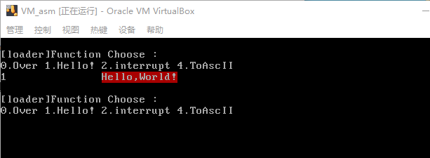

2.测试2号功能：
键入2，会给出这样的提示选择信息
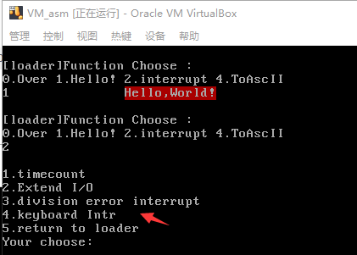
依次测试各项子功能
①timecount：可以看到页面右上角显示的时间，按*可停止
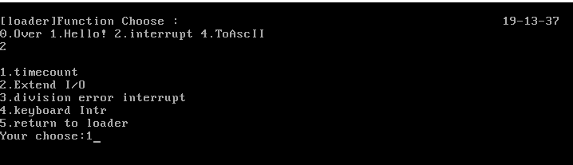
②Extend I/O
（可以看到按*之后返回到主程序）
输出蓝底白字，实现了扩展I/O功能
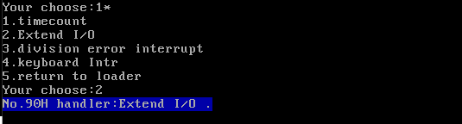

③division error interrupt
以&做分界符，处理之后给出出错的提示信息
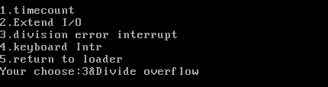

④Keyboard Intr
选择该功能之后（即按下4），键盘只有1-9（便于返回主程序后的功能选择）回车和A、B有效，其中，按下A之后会在光标处显示3个A(加上输入就是4个），按下B之后，页面字体将展现黄色
按下A：
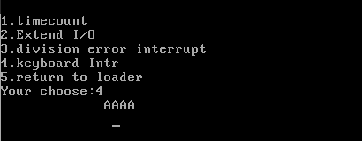
按下B：
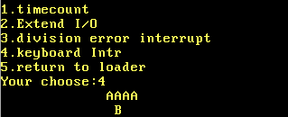
只有12个键有效（为了显示结果，每键入一个换一次行）
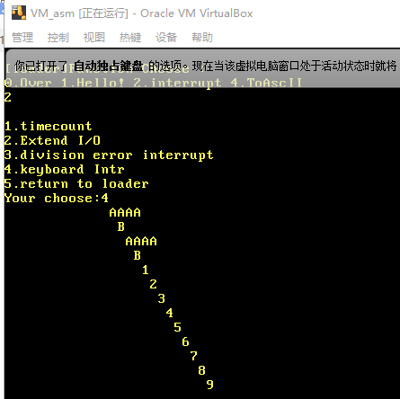

按下回车后可回到主程序
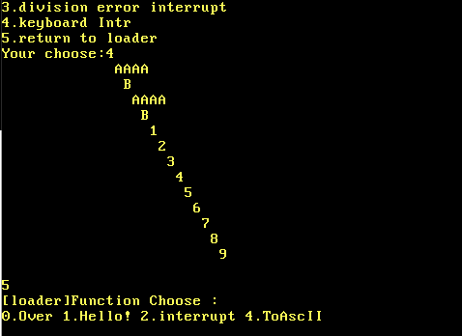

⑤返回加载器：
键入‘5’及回车，可以回到加载器准备执行下一个程序，在此之前，这个程序可以循环执行：
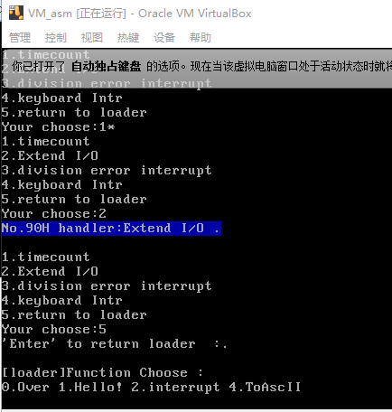

⑥出错处理：
若输入的数字非1-5，会要求重新输入
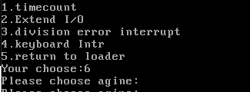

3.测试3号功能
输入a，给出97
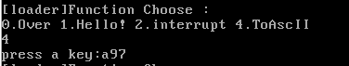
输入z，给出122
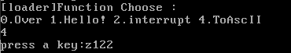

- 贪食蛇相关功能的测试（由于时间紧张，界面比较简陋）
进入后，会显示这样的界面，代表小蛇与果子
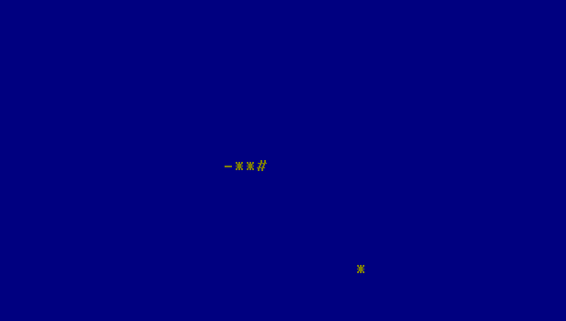
下面键入三个右键，可以看出小蛇离果子进了一些
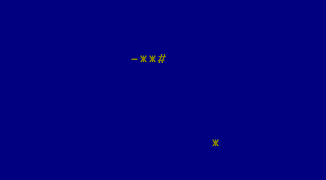
可以让小蛇调转方向
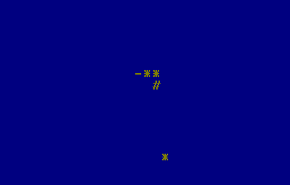
吃到果子后，小蛇长度+1，页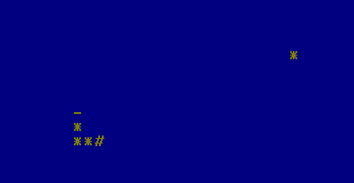面上出现另一个果子

当撞墙或者咬到自身时，出现以下界面
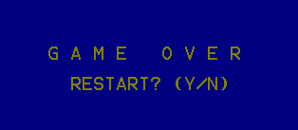
按下y后，又出现初始状态
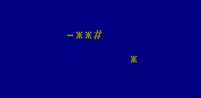

最后是加载器的系统挂起：
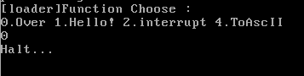

- 实现思想
- 输出红底白字的helloworld：
采用直接写屏方式，设置相关输出参数即可，这个程序主要用于测试加载器的功能是否正确。

- 中断程序
①定时器中断处理程序：
在新的1CH号中断处理程序中安排计数器，当计数到18，在屏幕的右上角显示当前的时间，并重新设置计数器初值，大约每秒显示一次时间，通过读取RTC/CMPOS RAM获取实时时钟的当前时间。
②扩展显示I/O程序：
首先工作重新设置90H号中断向量，使其指向扩展的显示I/O程序，显示一个字符串后返回加载器。
③除法中断处理程序：
设置0号中断向量，使其指向除法出错中断处理程序，给出除法出错的提示信息。
④键盘中断处理程序：
先从键盘接口取得所按键的扫描码（除12个键外其余丢弃），将其转化为ASCII码存入缓冲器。设置9号中断向量，使其指向新的键盘中断处理程序，接受按键，直到回车键被按下，根据返回的ASCII码进行相应的功能处理。

- 转化为ASCII码
将得到的ASCII码循环除以10，将余数加上‘0’输出即可
- 贪食蛇相关部分
程序定义的变量有：
ROW 存放蛇身的横坐标数组，长度为 104，初始值 4 个
COL 存放蛇身的纵坐标数组，长度为 104，初始值 4 个
LEN 存放蛇的长度
ADDLEN 为下一次是否应该增加蛇长的标志
DIRECTION 存放当前行进方向
FRUITROW 存放当前果子横坐标
FRUITCOL 存放当前果子纵坐标
以及一些拷贝用的变量，以 COPY 结尾

显示蛇子程序 SHOW
从 ROW 和 COL 中分别取出蛇头的横坐标、纵坐标，画#表示蛇头；
接下来读取蛇长度 LEN，并做 LEN-1 次循环读出 ROW、COL 中蛇身的坐标，画*表示蛇身；最后读取蛇尾的坐标，画-表示蛇尾。这一个过程反复调用宏 SHOWC，功能为在横纵坐标分别为 DH、DL 处显示给定字符

计算速度宏 CALSPEED
蛇速与蛇的长度有关，用循环的次数表示。经过实验，二重循环才能使蛇的运动速度慢到被人眼辨别。我的参数是：内层循环 02FFH 次，外层循环 0FFFH-LEN*4 次，这样可以使得蛇行走速度适中，并且在短时间游戏内看到蛇速的变化。

不增长蛇身的运动
只需将蛇的坐标数组向前平移一位，蛇头根据方向再做处理即可。（坐标数组中前面记录的是蛇尾，后面记录的是蛇头）。将 SI 指向 OFFSET ROW+1，DI 指向 OFFSET ROW，CX 置为 LEN-1，

增长蛇身的运动
若当前运动需要增长蛇身，则原来的数组不变，LEN 自加 1，数组的下一位变为新的根据当前方向判断出的蛇头坐标。

判断有没有撞墙宏 DIE 和判断吃没吃到果子宏 GETFRUIT
如果蛇头的横坐标为边界，或者纵坐标为边界，就表示碰到了墙壁（跳转到 GAME
OVER 画面）；如果舌头的横纵坐标与果子的横纵坐标均相等，则表示吃到了果子，此时需要新生成一个果子（调用 NEWFRUIT 宏）
- 遇到的困难
- 环境配置
在我自己的电脑上打开VB所创建的虚拟硬盘总是会导致宿主机重新启动，VHDwriter也不支持别的虚拟机，前前后后重做很多次还是无法找到原因，最后还是找别人借了电脑才解决。
- 对待解决的问题理解较浅
中断这块知识，上课时就听得似懂非懂，考试也未涉及，几乎是从头预习，犯了很多低级错误，如没仔细看加载器的代码就改动签名信息导致无法加载程序、将扫描码和ASCII码混淆等，可以说绕了非常大的弯路，仅仅一个键盘中断就花费几乎一天的时间。
- 调试困难
感觉汇编的调试环境是学习编程以来遇到最原始、繁杂的，哪怕是输入了一个中文字符这种小小的错误，都要经过文本修改asm文件->nasm编译->VHDwriter写入->重启虚拟机这样一个流程，比之前接触到的eclipse、vc++等成熟的编译环境相比复杂许多，也因此对初期程序员及计算机发明者更加五体投地。由于贪食蛇对我来说工程量大，所以编码前期我使用了emu8086，也有一些二者语法不兼容的问题。

- 心得体会
（想说的有点多）
不知道是因为受您上课风格的感染或是什么别的原因，对于汇编这门本应有些枯燥的课程，我十分感兴趣，布置下的作业基本上提前一周就能完成，还曾经额外做过多一倍的作业。记得有一次做出个比较难的题，我好像和大一做出c++课设一样开心。
做完这个作业，大概真的要和这门课告一段落了吧。说句心里话，我感觉，每学期大概只能碰上一位特别会上课、能和学生产生共鸣的老师，这学期大概就是您了（虽然这么说可能会得罪其他老师），相信大家也是这么想的，印象中，三专的同学在结课时为老师鼓掌，只在您和大二上教我们数据结构的高航老师课上发生过。
我想要这个实验做得好。一来是考试发挥得实在不算理想。周六考完试，周日凌晨五点，我突然想到第一题的做法了，80040302！还好死不死的起来开电脑验证了一下，结果让我有点崩溃。到中午，越想越觉得难过，实在不会做也就罢了，因为脑子一时短路，10分就没了，我居然大哭了起来，还连累我的室友秦莉娇安慰了我半天。其实倒也不是单纯为这一道题，这学期的比赛没有打好，考试也总考不出最好的状态，真的有些自我怀疑，只全心全意做学习这一件事情都做不好。其实现在想想，一个20岁的人因为考试错了道题哭了两小时，也挺好笑。二来还是出于对这门课程的喜爱，或者说是作为学生喜欢老师您。有一次实验课您过来夸了我几句，我很感激，您在我不自信的时候给我鼓励，为不辜负您这几句夸奖，我也要尽力做好它。
本来没有打算做贪食蛇，看到周围同学都很积极，觉得自己不做不行。我感觉这对我而言确实是个大工程，我调了大概一周的时间，才勉强跑通，编码过程中用了许多以前很少用的东西，比如说宏定义，感觉对自己也是一种提高。
祝老师科研顺利，天天开心~

